Приложение 1
${IS_DOCUMENT}
к приказу ОГАОУ ДПО «БелИРО»
${NOMER}
${REGDATE}

____________ №__________________

ПОЛОЖЕНИЕ
о региональном заочном конкурсе
«Педагогический поиск»

- Общие положения
1.1. Настоящее Положение о региональном заочном конкурсе «Педагогический поиск» (далее – Положение) определяет и регулирует порядок организации и проведения регионального заочного конкурса «Педагогический поиск» (далее ‒ Конкурс).
1.2. Конкурс проводится Чернянским межмуниципальным методическим центром ОГАОУ ДПО «БелИРО» (далее – Чернянский ММЦ).
1.3. Организация Конкурса осуществляется на принципах добровольности, открытости, объективности, равенства всех участников.
1.4. Участие в Конкурсе платное.

- Цель и задачи Конкурса

2.1. Цель Конкурса – создание условий для реализации творческой активности педагогов образовательных организаций Белгородской области
по патриотическому, нравственному и эстетическому воспитанию обучающихся; выявление и распространение передового опыта педагогических работников.
2.2. Задачи Конкурса:
- выявление и поддержка талантливых педагогов образовательных организаций;
- содействие их профессиональному и творческому росту;
- выявление инновационных методик в преподавании и воспитании обучающихся;
- создание условий для самовыражения, творческой
и профессиональной индивидуальности, реализации личностного потенциала педагогических работников.

- Организационный комитет Конкурса с правами жюри

3.1. Для организации и проведения Конкурса формируется организационный комитет с правами жюри (далее – Оргкомитет).
3.2. Оргкомитет состоит из председателя, заместителя председателя, секретаря, членов Оргкомитета.
3.3. Оргкомитет:
- принимает конкурсные материалы участников Конкурса (секретарь Оргкомитета);
- ведёт документацию Конкурса (секретарь Оргкомитета);
- осуществляет техническую экспертизу конкурсных материалов;
- проводит оценку конкурсных работ в баллах в соответствии с критериями, утверждёнными настоящим Положением;
- на основе поданных заявок формирует список участников в каждой номинации (секретарь Оргкомитета);
- составляет итоговый протокол Конкурса, в котором проводит ранжирование участников с учётом набранных баллов (секретарь Оргкомитета);
- определяет победителей, призёров и лауреатов Конкурса;
- обеспечивает информационное освещение проведения Конкурса;
- готовит дипломы для награждения победителей, призёров
и лауреатов Конкурса, а также сертификаты для участников Конкурса.
3.4. Решение Оргкомитета считается принятым, если за него проголосовало 2/3 и более списочного состава. Решение Оргкомитета оформляется протоколом за подписью председателя Оргкомитета, а в его отсутствие – заместителя председателя.
3.5. Оргкомитет вправе отклонить работы, если они не соответствуют условиям или поданы позже установленного срока.
3.6. Материалы, поданные в Оргкомитет Конкурса, не редактируются
и не возвращаются.
3.7. Оргкомитет оставляет за собой право частичного изменения порядка и сроков проведения Конкурса, критериев оценки, количества баллов
по отдельным критериям (без изменения максимального значения количества баллов).

- Участники Конкурса

  - В Конкурсе могут принимать участие педагогические работники образовательных организаций Белгородской области, реализующих образовательные программы дошкольного, начального общего, основного общего, среднего общего, дополнительного образования детей.
4.2. К участию в Конкурсе принимаются индивидуальные работы (соавторство не допускается), за исключением номинации «Традиции в моей семье» (количество соавторов – не более 3 человек).

- Условия и порядок проведения Конкурса

5.1. Конкурс проводится в период с 25 августа 2025 года
по 25 ноября 2025 года.
5.2. Конкурс проводится по следующим номинациям:
5.2.1. Номинация «Авторская разработка занятия».
Категория участников: педагогические работники образовательных организаций Белгородской области, реализующих образовательные программы дошкольного и дополнительного образования детей.
Требования к конкурсной работе: участник предоставляет на Конкурс авторскую разработку занятия. Разработка должна быть представлена в электронном виде и содержать информацию о целях, задачах проводимого занятия, возрастной группе участников, перечень необходимого оборудования, список источников информации.
Материалы предоставляются в формате текстового документа, объёмом
не более 10 страниц без учета приложений (наличие приложений допускается).
Работы выполняются в текстовом редакторе Microsoft Word, шрифт – Times New Roman, кегль – 14, цвет – чёрный; межстрочный интервал – 1,0; верхнее поле – 2 см, нижнее – 2 см, левое – 3 см, правое – 1 см, абзац – 1,25 см. Ссылки в тексте оформляются по следующему образцу:
[3, с. 86], [1, с. 20; 7, с. 68], [4]. Список источников приводится в конце работы в алфавитном порядке и оформляется в соответствии с ГОСТ 7.0.100-2018 «Библиографическая запись. Библиографическое описание. Общие требования
и правила составления».
Работы проходят проверку на объём заимствований (допускается
не более 40 % заимствований). Работы, содержащие более 40 % заимствований, будут отклонены от участия в Конкурсе.
Образец оформления титульного листа конкурсной работы представлен
в приложении 3 к Положению.
Конкурсная работа в номинации «Авторская разработка занятия» оценивается по пяти критериям. Все критерии являются равнозначными и оцениваются в десять баллов. Максимальный общий балл – 50.

№ п/п | Критерии оценивания | Баллы
1. | Технологичность (наличие чёткой структуры занятия) | 0-10
2. | Целостность и системность проектирования деятельности обучающихся по освоению материала | 0-10
3. | Соответствие содержания занятия теме, поставленным целям, задачам | 0-10
4. | Практико-ориентированный характер занятия | 0-10
5. | Логичность и последовательность изложения материала | 0-10
Максимальный общий балл |  | 50

5.2.2 Номинация «Авторская разработка сценария воспитательного мероприятия».
Категория участников: педагогические работники образовательных организаций Белгородской области, реализующих образовательные программы дошкольного, начального общего, основного общего, среднего общего, дополнительного образования детей.
Требования к конкурсной работе: участник предоставляет на Конкурс авторскую разработку сценария воспитательного мероприятия. Разработка должна быть представлена в электронном виде, содержать информацию о целях, задачах проводимого занятия, возрастной группе участников, перечень необходимого оборудования, список источников информации.
Материалы предоставляются в формате текстового документа, объёмом
не более 10 страниц без учета приложений (наличие приложений допускается).
Работы выполняются в текстовом редакторе Microsoft Word, шрифт –Times New Roman, кегль – 14, цвет – чёрный; межстрочный интервал – 1,0; верхнее поле – 2 см, нижнее – 2 см, левое – 3 см, правое – 1 см, абзац – 1,25 см. Ссылки в тексте оформляются по следующему образцу:
[3, с. 86], [1, с. 20; 7, с. 68], [4]. Список источников приводится в конце работы в алфавитном порядке и оформляется в соответствии с ГОСТ 7.0.100-2018 «Библиографическая запись. Библиографическое описание. Общие требования
и правила составления».
Работы проходят проверку на объём заимствований (допускается
не более 40 % заимствований). Работы, содержащие более 40 % заимствований, будут отклонены от участия в Конкурсе.
Образец оформления титульного листа конкурсной работы представлен
в приложении 3 к Положению.
Конкурсная работа в номинации «Авторская разработка сценария воспитательного мероприятия» оценивается по пяти критериям. Все критерии являются равнозначными и оцениваются в десять баллов. Максимальный общий балл – 50.

№ п/п | Критерии оценивания | Баллы
1. | Актуальность методической разработки воспитательного мероприятия | 0-10
2. | Соответствие содержания воспитательного мероприятия его целям и задачам | 0-10
3. | Практико-ориентированный характер мероприятия | 0-10
4. | Творческий подход к решению задач | 0-10
5. | Логика и полнота представленного материала | 0-10
Максимальный общий балл |  | 50

5.2.3. Номинация «Лучшее досуговое мероприятие».
Категория участников: педагогические работники образовательных организаций Белгородской области, реализующих образовательные программы дошкольного и дополнительного образования детей.
Требования к конкурсной работе: участник предоставляет на Конкурс методическую разработку досугового мероприятия. Методическая разработка должна быть представлена в электронном виде, содержать информацию о целях, задачах, методах, формах проводимого мероприятия, возрастной группе участников мероприятия, перечень и описание необходимого оборудования, список источников информации. При необходимости допускается наличие приложений к основному тексту в отдельном файле.
Конкурсные работы должны быть выполнены в документе формата .doc/.docx, объёмом не более 10 страниц. Шрифт – Times New Roman; размер – 14 кегль, поля: верхнее, нижнее – 2, левое – 3, правое – 1,5; междустрочный интервал – 1, абзац – отступ 1,25. Ссылки в тексте оформляются
по следующему образцу: [3, с. 86], [1, с. 20; 7, с. 68], [4]. Список источников приводится в конце работы в алфавитном порядке и оформляется
в соответствии с ГОСТ 7.0.100-2018 «Библиографическая запись. Библиографическое описание. Общие требования и правила составления». Образец оформления титульного листа конкурсной работы представлен
в приложении 3 к Положению.
Работы проходят проверку на объём заимствований (допускается
не более 40 % заимствований). Работы, содержащие более 40 % заимствований, будут отклонены от участия в Конкурсе.
Образец оформления титульного листа конкурсной работы представлен
в приложении 3 к Положению.
Конкурсная работа в номинации «Лучшее досуговое мероприятие» оценивается по пяти критериям. Все критерии являются равнозначными и оцениваются в десять баллов. Максимальный общий балл – 50.

№ п/п | Критерии оценивания | Баллы
1. | Актуальность методической разработки досугового мероприятия | 0-10
2. | Соответствие содержания досугового мероприятия его целям  и задачам | 0-10
3. | Практико-ориентированный характер мероприятия | 0-10
4. | Творческий подход к решению задач | 0-10
5. | Логика и полнота представленного материала | 0-10
Максимальный общий балл |  | 50

5.2.4. Номинация «Авторская разработка сценария внеклассного мероприятия, классного часа».
Категория участников: педагогические работники общеобразовательных организаций Белгородской области, реализующих образовательные программы начального общего, основного общего и среднего общего образования.
Требования к конкурсной работе: участник предоставляет на Конкурс авторскую разработку сценария внеклассного мероприятия, классного часа. Разработка должна быть представлена в электронном виде, содержать информацию о целях, задачах проводимого мероприятия, возрастной группе участников, перечень необходимого оборудования, список источников информации.
Материалы предоставляются в формате текстового документа, объёмом
не более 10 страниц без учета приложений (наличие приложений допускается).
Работы выполняются в текстовом редакторе Microsoft Word, шрифт – Times New Roman, кегль – 14, цвет – чёрный; межстрочный интервал – 1,0; верхнее поле – 2 см, нижнее – 2 см, левое – 3 см, правое – 1 см, абзац – 1,25 см. Ссылки в тексте оформляются по следующему образцу: [3, с.86], [1, с. 20; 7, с. 68], [4]. Список источников приводится в конце работы в алфавитном порядке
и оформляется в соответствии с ГОСТ 7.0.100-2018 «Библиографическая запись. Библиографическое описание. Общие требования и правила составления».
Работы проходят проверку на объём заимствований (допускается
не более 40 % заимствований). Работы, содержащие более 40 % заимствований, будут отклонены от участия в Конкурсе.
Образец оформления титульного листа конкурсной работы представлен
в приложении 3 к Положению.
Конкурсная работа в номинации «Авторская разработка сценария внеклассного мероприятия, классного часа» оценивается по пяти критериям.
Все критерии являются равнозначными и оцениваются в десять баллов. Максимальный общий балл – 50.

№ п/п | Критерии оценивания | Баллы
1. | Оригинальность, нестандартность, новизна содержания | 0-10
2. | Соответствие содержания внеклассного мероприятия, классного часа его целям и задачам | 0-10
3. | Логика и полнота представленного материала | 0-10
4. | Практическая значимость и применимость | 0-10
5. | Результативность мероприятия | 0-10
Максимальный общий балл |  | 50

5.2.5. Номинация «Авторская разработка урока по ФГОС».
Категория участников: педагогические работники общеобразовательных организаций Белгородской области, реализующих образовательные программы начального общего, основного общего и среднего общего образования.
Требования к конкурсной работе: участник предоставляет на Конкурс авторскую разработку урока (план-конспект или технологическую карту). Разработка должна быть представлена в электронном виде, содержать информацию о целях, задачах проводимого урока, возрастной группе участников, перечень необходимого оборудования, список источников информации.
Материалы предоставляются в формате текстового документа,
объёмом не более 10 страниц без учета приложений (наличие приложений допускается).
Работы выполняются в текстовом редакторе Microsoft Word, шрифт – Times New Roman, кегль – 14, цвет – чёрный; межстрочный интервал – 1,0; верхнее поле – 2 см, нижнее – 2 см, левое – 3 см, правое – 1 см, абзац – 1,25 см. Ссылки в тексте оформляются по следующему образцу: [3, с. 86], [1, с. 20; 7, с. 68], [4]. Список источников приводится в конце работы в алфавитном
порядке и оформляется в соответствии с ГОСТ 7.0.100-2018 «Библиографическая запись. Библиографическое описание. Общие требования и правила составления».
Работы проходят проверку на объём заимствований (допускается
не более 40 % заимствований). Работы, содержащие более 40 % заимствований, будут отклонены от участия в Конкурсе.
Образец оформления титульного листа конкурсной работы представлен
в приложении 3 к Положению.
Конкурсная работа в номинации «Авторская разработка урока по ФГОС» оценивается по шести критериям. Все критерии являются равнозначными и оцениваются в десять баллов. Максимальный общий балл – 60.

№ п/п | Критерии оценивания | Баллы
1. | Технологичность (наличие чёткой структуры урока, целей, планируемых результатов на каждом этапе) | 0-10
2. | Целостность и системность проектирования деятельности обучающихся по освоению темы | 0-10
3. | Соответствие содержания урока теме, поставленным целям и задачам | 0-10
4. | Практико-ориентированный характер урока | 0-10
5. | Контроль результатов учебной деятельности | 0-10
6. | Логичность и последовательность изложения материала | 0-10
Максимальный общий балл |  | 60

5.2.6. Номинация «Грани мастерства педагогов дополнительного образования».
Категория участников: педагогические работники образовательных организаций Белгородской области, реализующих образовательные программы дополнительного образования детей.
Требования к конкурсной работе: участник предоставляет на Конкурс методическую разработку (принимаются методические разработки, пособия, раскрывающие формы, средства, методы обучения, элементы современных, инновационных педагогических технологий). Разработка должна быть представлена в электронном виде, содержать информацию о целях, задачах, список источников информации.
Материалы предоставляются в формате текстового документа, объёмом
не более 20 страниц.
Работы выполняются в текстовом редакторе Microsoft Word, шрифт – Times New Roman, кегль – 14, цвет – чёрный; межстрочный интервал – 1,0, верхнее поле – 2 см, нижнее – 2 см, левое – 3 см, правое – 1 см, абзац – 1,25 см, рисунки должны быть подписаны и иметь сплошную нумерацию; гиперссылки должны быть активными. Ссылки в тексте оформляются по следующему образцу: [3, с. 86], [1, с. 20; 7, с. 68], [4]. Список источников приводится в конце работы в алфавитном порядке и оформляется в соответствии с ГОСТ 7.0.100-2018 «Библиографическая запись. Библиографическое описание. Общие требования и правила составления».
Работы проходят проверку на объём заимствований (допускается не более 40 % заимствований). Работы, содержащие более 40 % заимствований, будут отклонены от участия в Конкурсе.
Образец оформления титульного листа конкурсной работы представлен
в приложении 3 к Положению.
Конкурсная работа в номинации «Грани мастерства педагогов дополнительного образования» оценивается по пяти критериям. Все критерии являются равнозначными и оцениваются в десять баллов. Максимальный общий балл – 50.

№ п/п | Критерии оценивания | Баллы
1. | Актуальность методической разработки | 0-10
2. | Соответствие содержания поставленным целям  и задачам | 0-10
3. | Практико-ориентированный характер методической разработки | 0-10
4. | Творческий подход к решению задач | 0-10
5. | Логика и полнота представленного материала | 0-10
Максимальный общий балл |  | 50

5.2.7. Номинация «Традиции в моей семье».
Категория участников: команда (не более 3-х человек) из числа педагогических работников образовательных организаций Белгородской области, реализующих образовательные программы дошкольного, начального общего, основного общего, среднего общего, дополнительного образования детей, обучающихся и родителей.
Требования к конкурсной работе: участник предоставляет видеоролик, содержащий информацию о семейных традициях, укладе, семейных исторических событиях и людях. Видеоролик необходимо разместить
на платформах Яндекс Диск, Облако Mail, видеохостинге RUTUBE и т.д.
и направить в Оргкомитет документ в формате .doc/.docx с указанием активной ссылки; формат видеоролика – .mov/.mp4/.wmv/.avi; длительность видеоролика – до 5 минут.
Видеоролик должен содержать титульные кадры: первый – с указанием названия Конкурса, названия номинации, темы конкурсной работы, наименования муниципального образования, наименования образовательной организации; последний – с указанием фамилии, имени, отчества участников команды.
Видеоролик должен быть без резких звуковых перепадов. Уровень громкости звука дикторского закадрового голоса и голоса автора должен быть достаточным для понимания слушателя и разборчивым.
Конкурсная работа в номинации «Традиции в моей семье» оценивается по пяти критериям. Все критерии являются равнозначными и оцениваются в десять баллов. Максимальный общий балл – 50.

№ п/п | Критерии оценивания | Баллы
1. | Глубина, воспитательный потенциал видеоролика | 0-10
2. | Актуальность, социальная направленность | 0-10
3. | Техническая сложность, качество видеоролика | 0-10
4. | Речевая и коммуникативная культура | 0-10
5. | Оригинальность и творческий подход к созданию видеоролика | 0-10
Максимальный общий балл |  | 50

5.2.8. Номинация «Особые возможности для развития».
Категория участников: педагогические работники образовательных организаций Белгородской области, реализующих образовательные программы дошкольного, начального общего, основного общего, среднего общего, дополнительного образования детей.
Требования к конкурсной работе: участник предоставляет методическую разработку занятия для обучающихся с ограниченными возможностями здоровья. Методическая разработка должна быть представлена
в электронном виде, содержать информацию о целях, задачах, методах, формах проводимого мероприятия, возрастной группе участников занятия/мероприятия, перечень и описание необходимого оборудования, формы и виды диагностики
и контроля (при необходимости), список источников информации.
При необходимости допускается наличие приложений к основному тексту
в отдельном файле.
Конкурсные работы должны быть выполнены в документе формата .doc/.docx, объёмом не более 10 страниц. Шрифт – Times New Roman; размер – 14 кегль, поля: верхнее, нижнее – 2, левое – 3, правое – 1,5; междустрочный интервал – 1, абзац – отступ 1,25. Ссылки в тексте оформляются
по следующему образцу: [3, с. 86], [1, с. 20; 7, с. 68], [4]. Список источников приводится в конце работы в алфавитном порядке и оформляется
в соответствии с ГОСТ 7.0.100-2018 «Библиографическая запись. Библиографическое описание. Общие требования и правила составления». Образец оформления титульного листа конкурсной работы представлен
в приложении 3 к Положению.
Работы проходят проверку на объём заимствований (допускается
не более 40 % заимствований). Работы, содержащие более 40 % заимствований, будут отклонены от участия в Конкурсе.
Образец оформления титульного листа конкурсной работы представлен
в приложении 3 к Положению.
Конкурсная работа в номинации «Особые возможности для развития» оценивается по пяти критериям. Все критерии являются равнозначными и оцениваются в десять баллов. Максимальный общий балл – 50.

№ п/п | Критерии оценивания | Баллы
1. | Соответствие содержания методической разработки поставленным целям и задачам | 0-10
2. | Актуальность и практическая значимость | 0-10
3. | Методическая грамотность разработки | 0-10
4. | Полнота, ясность и детальность описания | 0-10
5. | Оригинальность и творческий подход к решению образовательных и воспитательных задач | 0-10
Максимальный общий балл |  | 50

5.2.9. Номинация «Лучшее музейное мероприятие».
Категория участников: педагогические работники образовательных организаций Белгородской области, реализующих образовательные программы дошкольного, начального общего, основного общего, среднего общего, дополнительного образования детей.
Требования к конкурсной работе: участник предоставляет методические материалы (методические разработки мероприятий, педагогические проекты, программы и т.д.) по организации работы музея в рамках образовательного процесса и воспитательной работы. Методические материалы должны быть представлены в электронном виде, содержать информацию о целях, задачах, возрастной группе участников занятия/мероприятия, перечень и описание необходимого оборудования, список источников информации.
При необходимости допускается наличие приложений к основному тексту
в отдельном файле.
Конкурсные работы должны быть выполнены в документе формата .doc/.docx, объёмом не более 10 страниц. Шрифт – Times New Roman; размер – 14 кегль, поля: верхнее, нижнее – 2, левое – 3, правое – 1,5; междустрочный интервал – 1, абзац – отступ 1,25. Ссылки в тексте оформляются
по следующему образцу: [3, с. 86], [1, с. 20; 7, с. 68], [4]. Список источников приводится в конце работы в алфавитном порядке и оформляется
в соответствии с ГОСТ 7.0.100-2018 «Библиографическая запись. Библиографическое описание. Общие требования и правила составления». Образец оформления титульного листа конкурсной работы представлен
в приложении 3 к Положению.
Работы проходят проверку на объём заимствований (допускается
не более 40 % заимствований). Работы, содержащие более 40 % заимствований, будут отклонены от участия в Конкурсе.
Образец оформления титульного листа конкурсной работы представлен
в приложении 3 к Положению.
Конкурсная работа в номинации «Лучшее музейное мероприятие» оценивается по пяти критериям. Все критерии являются равнозначными и оцениваются в десять баллов. Максимальный общий балл – 50.

№ п/п | Критерии оценивания | Баллы
1. | Соответствие содержания методических материалов поставленным целям и задачам | 0-10
2. | Актуальность и практическая значимость | 0-10
3. | Методическая грамотность и обоснованность | 0-10
4. | Полнота, ясность и детальность описания | 0-10
5. | Оригинальность и творческий подход к решению образовательных и воспитательных задач | 0-10
Максимальный общий балл |  | 50

5.2.10. Номинация «В жизни есть место подвигу».
Категория участников: педагогические работники образовательных организаций Белгородской области, реализующих образовательные программы дошкольного, начального общего, основного общего, среднего общего, дополнительного образования детей.
Требования к конкурсной работе: участник предоставляет методические материалы (методические разработки, педагогические проекты и программы), освещающие события Великой Отечественной войны, специальной военной операции. Методические материалы должны быть представлены в электронном виде, содержать информацию о целях, задачах, возрастной группе участников, перечень и описание необходимого оборудования, список источников информации. При необходимости допускается наличие приложений к основному тексту в отдельном файле.
Конкурсные работы должны быть выполнены в документе формата .doc/.docx, объёмом не более 10 страниц. Шрифт – Times New Roman;
размер – 14 кегль, поля: верхнее, нижнее – 2, левое – 3, правое – 1,5; междустрочный интервал – 1, абзац – отступ 1,25. Ссылки в тексте оформляются по следующему образцу: [3, с. 86], [1, с. 20; 7, с. 68], [4]. Список источников приводится в конце работы в алфавитном порядке и оформляется
в соответствии с ГОСТ 7.0.100-2018 «Библиографическая запись. Библиографическое описание. Общие требования и правила составления». Образец оформления титульного листа конкурсной работы представлен
в приложении 3 к Положению.
Презентация педагогического проекта в качестве приложения выполняется в форматах .ppt/.pptx/.pdf. Титульный слайд презентации образовательного проекта должен содержать следующую информацию: название номинации, тему конкурсной работы, наименование муниципального образования, наименование образовательной организации, фамилию, имя, отчество автора. Количество слайдов презентации – не более 15.
Работы проходят проверку на объём заимствований (допускается
не более 40 % заимствований). Работы, содержащие более 40 % заимствований, будут отклонены от участия в Конкурсе.
Образец оформления титульного листа конкурсной работы представлен
в приложении 3 к Положению.
Конкурсная работа в номинации «В жизни есть место подвигу» оценивается по пяти критериям. Все критерии являются равнозначными и оцениваются в десять баллов. Максимальный общий балл – 50.

№ п/п | Критерии оценивания | Баллы
1. | Соответствие содержания методических материалов поставленным целям и задачам | 0-10
2. | Оригинальность и творческий подход к решению профессиональных задач | 0-10
3. | Методическая грамотность | 0-10
4. | Полнота, ясность и детальность | 0-10
5. | Практическая значимость | 0-10
Максимальный общий балл |  | 50

5.3. Все конкурсные работы должны соответствовать требованиям, указанным в Положении.
5.4. Материалы, предоставляемые участниками Конкурса, не должны противоречить этическим нормам и законодательству Российской Федерации. Авторские права на материалы сохраняются за участниками Конкурса.
Материалы, не соответствующие перечисленным требованиям,
не допускаются к участию в Конкурсе.
5.5. Для участия в Конкурсе участникам необходимо в период
с 25 августа 2025 года по 17 октября 2025 года предоставить в электронном виде на адрес электронной почты: p.search2025@yandex.ru пакет конкурсных материалов, включающий:
- заявку на участие в Конкурсе (приложение 1 к Положению);
- конкурсную работу, оформленную в соответствии с требованиями настоящего Положения (п. 5.2. Положения);
- информацию об оплате организационного взноса (скриншот квитанции об оплате).
5.6. Документы, необходимые для участия в Конкурсе, оформляются отдельными файлами, например: Иванов И.И. – заявка; Иванов И.И. – лучшее тематическое занятие; Иванов И.И. – квитанция. Документы необходимо сформировать в папку .zip или .rar, с указанием в теме письма «Конкурс «Педагогический поиск» и Ф.И.О. участника Конкурса.
5.7. Подача заявки означает полное согласие участников Конкурса
с правилами его проведения, изложенными в настоящем Положении.
5.8. С 20 октября 2025 года по 24 октября 2025 года проводится техническая экспертиза конкурсных материалов.
5.9. Оценка конкурсных работ проводится с 27 октября 2025 года
по 10 ноября 2025 года.
5.10. Итоги Конкурса подводятся с 11 ноября 2025 года
по 25 ноября 2025 года.

- Подведение итогов Конкурса
6.1. По итогам Конкурса каждому участнику выставляется оценка, представляющая собой среднее арифметическое баллов, полученных от всех членов Оргкомитета.
6.2. По результатам Конкурса выстраивается рейтинг, который отражается в протоколе, утверждается на заседании Оргкомитета, и является основанием для определения победителей, призёров и лауреатов в каждой номинаций, но не более 25 % при общем количестве участников до 200 человек, не более 30 % при общем количестве участников до 400 человек, не более
35 % при общем количестве участников от 401 человека. Результаты оценки оформляются в виде рейтинговых списков.
6.3. Победителем считается участник Конкурса, набравший наибольшее количество баллов, но не менее 80 % от максимального количества.
Если несколько участников набрали одинаковое наибольшее количество баллов, то все они признаются победителями.
6.4. Призёрами признаются участники Конкурса, следующие
в рейтинге за победителем и набравшие не менее 70 % от максимального количества баллов. Если несколько участников набрали одинаковое количество баллов, то все они признаются призёрами.
6.5. Лауреатами становятся участники, следующие в рейтинге
за призёрами и набравшие не менее 60 % от максимального количества баллов.
6.6. Победители, призёры и лауреаты награждаются дипломами
ОГАОУ ДПО «БелИРО» в электронном виде.
6.7. Участники Конкурса получают сертификаты ОГАОУ
ДПО «БелИРО» в электронном виде.
6.8. Апелляции по итогам Конкурса не принимаются.

- Финансирование Конкурса

7.1. Организационный взнос для участия в одной номинации Конкурса
за одну конкурсную работу – 175 (сто семьдесят пять) рублей.
7.2. Факт внесения участником Конкурса организационного взноса является добровольным действием, подтверждающим намерение принять участие в вышеуказанном мероприятии.
7.3. Организационный взнос оплачивается путём безналичного расчёта
по квитанции ОГАОУ ДПО «БелИРО» (приложение 2 к Положению).

8. Информационное сопровождение Конкурса

8.1. Информационное сопровождение Конкурса осуществляется путём публикации Положения, приказа об итогах Конкурса и итогового протокола
на официальном сайте ОГАОУ ДПО «БелИРО» в разделе «Конкурсы»
на странице Конкурса (https://beliro.ru/deyatelnost/metodicheskaya-deyatelnost/virtual-cabinet/konkursyi/) и на странице социальной сети ВКонтакте
Чернянского ММЦ (https://vk.com/club191163493) не позднее 28 ноября 2025 года.
8.2. Контактные лица:
Набокова Марина Борисовна, заведующий Чернянским ММЦ
ОГАОУ ДПО «БелИРО» (электронная почта: lakomova_mb@beliro.ru).
Курдыман Наталья Владимировна, старший методист Чернянского ММЦ ОГАОУ ДПО «БелИРО» (контактный телефон: +7950 715 12 61, электронная почта: p.search2025@yandex.ru).

${STAMP}

Приложение 1
к Положению о региональном
заочном конкурсе
«Педагогический поиск»

Заявка
на участие в региональном заочном конкурсе
«Педагогический поиск»

Номинация Конкурса
Ф.И.О. участника (-ов) (полностью)
Должность
Уровень образования
(ДО, НОО, ООО, СОО, дополнительное образование детей)
Полное наименование образовательной организации
(в соответствии с Уставом)
Муниципальный район, городской/муниципальный округ
Руководитель образовательной организации (ФИО полностью)
Контактный телефон
Электронная почта

Авторские права на предоставляемый материал и правильность сведений, представленных в заявке, подтверждаю:
_________________ (____________________________________________)
(подпись) (фамилия, имя, отчество)

«____» ____________ 20____ г.

Направляя данную заявку, участник Конкурса даёт согласие на обработку вышеуказанных персональных данных исключительно для целей проведения Конкурса в соответствии с Федеральным законом
от 27 июля 2006 года № 152-ФЗ «О персональных данных». Также участник Конкурса подтверждает,
что образовательной организацией получено согласие его законных представителей на получение и обработку его биометрических персональных данных (фото- и видеоматериалы, содержащие изображение участника).

Приложение 2
к Положению о региональном
заочном конкурсе
«Педагогический поиск»

Инструкция по оплате организационного взноса за участие
в региональном заочном конкурсе
«Педагогический поиск»

- Скачать квитанцию об оплате на официальном сайте
ОГАОУ ДПО «БелИРО»:
1) набрать в поисковой строке слово «БелИРО» или воспользоваться адресом сайта (http://beliro.ru), выйти на главную страницу организации;
2) зайти в раздел «Слушателям» (рис. 1);
3) выбрать вкладку «Платные образовательные услуги» (рис. 2);
4) скачать квитанцию на оплату (рис. 3).

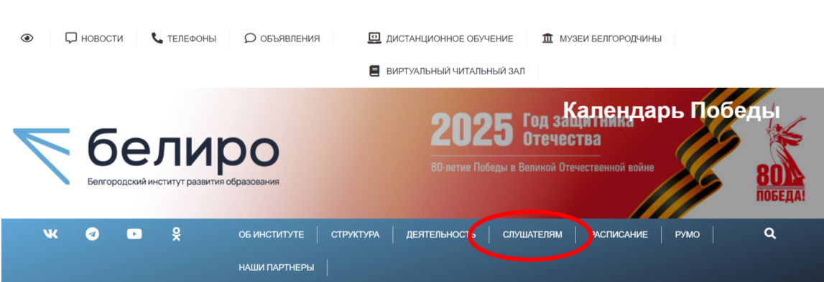

Рис. 1 Раздел «Слушателям»
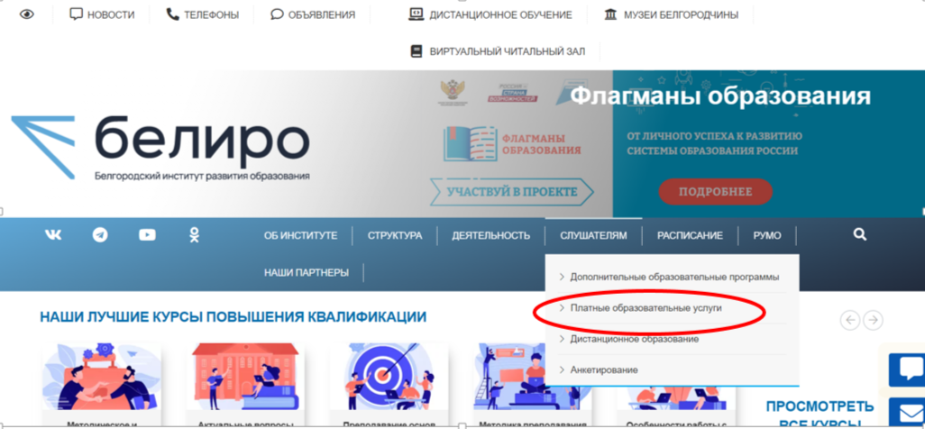
Рис. 2 Раздел «Платные образовательные услуги»
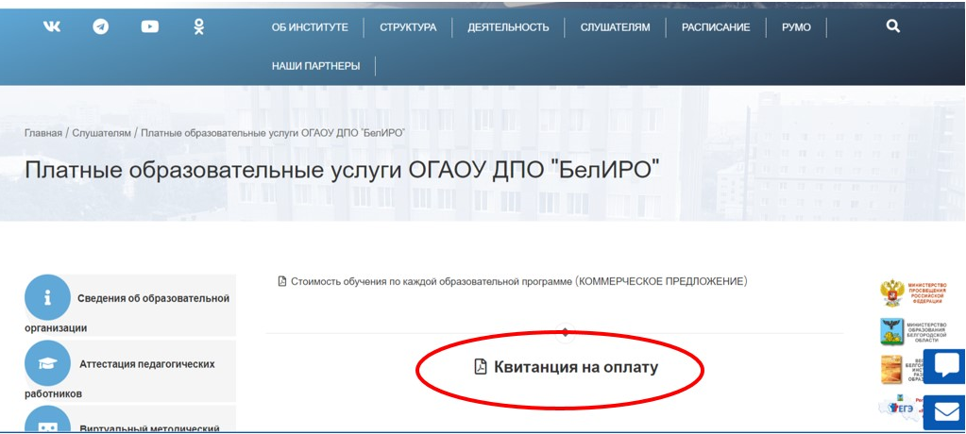
Рис. 3 Квитанция на оплату

- Оплатить организационный взнос, используя услуги банка, онлайн-версии услуг банка или мобильный телефон, указав следующую информацию:
1) наименование платежа: Конкурс «Педагогический поиск» ЧММЦ;
2) Ф.И.О. плательщика (полностью, разборчиво) и его адрес;
3) сумма платежа: 175 руб. 00 коп.;
4) подпись плательщика (при оплате в банке).
Сканированную копию квитанции об оплате или скриншот подтверждения оплаты за участие в Конкурсе направить согласно пункту 5.5. Положения.

Приложение 3
к Положению о региональном
заочном конкурсе
«Педагогический поиск»

Образец оформления титульного листа конкурсной работы

Полное наименование образовательной организации
(в соответствии с Уставом)

Региональный заочный конкурс
«Педагогический поиск»

Номинация
«__________________________________»

Методическая разработка (урока, внеклассного мероприятия, классного часа, пособия, педагогического проекта, программы, и т.д.)
в ______ классе/возрастная категория
на тему «______________________________»

Ф.И.О. автора разработки
(полностью), должность, стаж работы

2025

